学习指南

【学习目标】

1. 会对身边的物理现象进行提问，确定研究课题
2. 能用科学探究的基本步骤进行实验探究
3. 能用控制变量法、转换法进行实验

【学习指南】

看视频回答问题：

1. 《探究材料的隔音性能》的实验过程中采用了_______ ______实验方法
2. 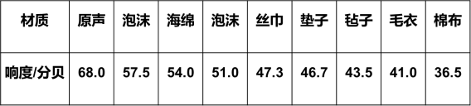通过表中实验数据你认为_________的隔音性能最好
3. 影响材料的隔音性能的因素有密度、粗糙程度、厚度，当探究密度对隔音性能的影响时，要控制___________不变。
4. 你认为完整的实验探究过程包括哪几部分？每一步分又包括哪些具体内容？
5. 请你从以下探究课题中自选一个内容或者找一个你感兴趣的内容完成探究，并试着写出探究报告。

（1）《探究影响材料吸声性能的因素》

（2）《探究液体凝固时间的影响因素》

（3）《探究影响纸飞机在空中滞留时间的因素》

（4）《探究哪种材料的水杯散热效果最好》

（5）《探究小孔成像时像的大小与孔的大小的关系》